فصل پنجم

بحث و نتیجه گیری

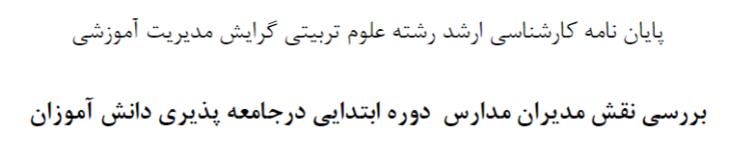

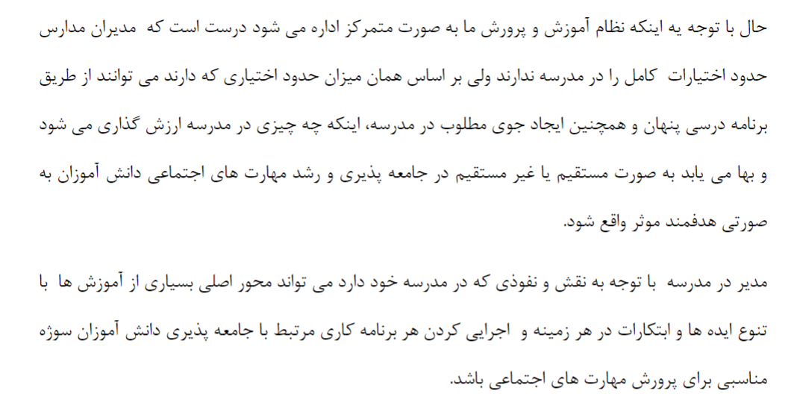

باید در سطح تحصیلات دانشگاهی در مورد این موضوع صحبت کرد.

اقدام انجام شده در زمینۀ فضاهای آموزشی در پروژۀ کلی‌ای جای میگیرد که مربوط به امر تعلیم و تربیت اصلاح نظام آموزشی است. ما می‌خواهیم به پدیدۀمعماری موجودیت دهیم. چون در واقع این دنیای محسوسات است که با کلیت خود به دنیای اندیشه‌ها پاسخ می‌دهد و بین اندیشه‌ها تعادل برقرار می‌کند و هیچ یک از این دو جهانجز به یاری دیگری وضوح نمی‌یابد. کسانی که عهده‌دار آماده ساختن کودکان امروز برای به دوش گرفتن ماموریت‌های بزرگسالی هستند وظیفه دارند که لزوم و فوریت توجه به مسئولیت‌ها جدید بناهای آموزشی را به رسمیت بشناسند (میالاره & ویال, 1371).

مدیرها به نظریه‌ها وفادار بودند اما دیدگاه‌های خودشون رو هم اضافه می‌کردند. (دکتر عدلی، ضبط شده، دقیقه 18)

الهام بخش من در مصاحبه‌ها بود، یک کار مشارکتی هست. (در دو خط تعریف کن و بگو از چه کسی ایده گرفتی یا بگی الهام بخش من بوده (دکتر عدلی، دقیقه 26)

معلمان انقدر در دنیای روزمره‌ی خودشان گیر کرده‌اند که تصویر بزرگ را نمی‌بینند.

شایستگی‌های طراح محیط کالبدی یادگیری

دانش

با توجه به ماهیت بینابینی دانش طراحی، به نظر می‌رسد، طراحی فضای یادگیری نیز به ترکیبی از دو نوع دانش صریح و ضمنی نیازمند است. دانشی که در موضوع، فضای یادگیری، و در بستر ساختمان مدرسه مورد توجه قرار می‌گیرد. بنابراین تصمیمات طراحی در این بستر نیازمند فردی است که عملکردها و فعالیت‌ها، یعنی یادگیری را و فضاها و ارتباطات در بستر مدرسه را به درستی بشناسد، باورها و تجربیات او معطوف به یادگیری و بر اساس رویکرد پدیدارشناسی در کنار و همراه مدرسه باشد. چنین فردی باید از مقداری از دانش صریح معماری مانند اطلاعات، جداول و استانداردها آگاهی داشته باشد. در این پژوهش فرض بر این گرفته شده است که مدیر مدرسه نیز یکی از کسانی است که می‌تواند این نقش را ایفا کند (کلامی و ندیمی، 1393).

نگرش

لاوسون (2001) می‌گوید از میان تمام پروژه‌های معماری که می‌بایست طراحی شوند، هیچیک به اندازۀ طراحی مدرسه نمی‌تواند جذاب و دل‌انگیز باشد چرا که به بسیاری از فعالیت‌های مهم انسانی و آموزش و رشد کودکانمان می‌انجامد(زبان طراحی فضا، ). این بیان نشان‌دهنده‌ی اهمیت نوع نگرش طراح به محیط است. نگرشی که رشد و یادگیری کودکان را مهم دانسته و به تاثیر فضای کالبدی در فرآیند یادگیری معتقد است.

کان (1974-1901) نیز از جملۀ معمارانی بود که توانست منطبق با نیازهای آموزش و مسالۀ یادگیری به الگوهایی از طراحی مدارس دست پیدا کند. از آنجا که نوع نگاه و اندیشه‌ی او در زمینه‌ی یادگیری و پیدایش نهاد مدرسه، مورد توجه بسیاری از معماران و طراحان محیط یادگیری است، در این پژوهش به بیان نگرش او پرداخته می‌شود. دیدگاهی که مدرسه را از جمله عوامل ثابت در آداب و رسوم تاریخ معماری و قلمرویی از فضاهای مطلوب برای یادگیری می‌داند (کامل‌نیا, 1386).

او در سخنرانی‌اش در ...... در مورد ایجاد نخستین اتاق مدرسه که از خواست آموختن سرچشمه گرفته‌است می‌گوید: «مردی را تصور کنید که زیر درختی با عدۀ کمی دربارۀ ادراکش سخن می‌گفت. او نمی‌دانست معلم است و آنها که به او گوش می‌دادند نیز خود را شاگرد نمی‌پنداشتند. آنها آنجا بودند چون از حضور در محضر کسی که به ادراکی نایل آمده‌بود، حظ می‌بردند و اینگونه بود که مدرسه آغاز شد. اما پیرامون چنین مردی نیازی هم بود که شکوفا می‌شد. حتی به نظر می‌رسد وجود او نیز محصول نیازی بود. پیرامون او مردمی بودند که می‌خواستند فرزندانشان را نیز نزد او بفرستند زیرا دانستن، ادراک آنچه او ادراک کرده بود شیرین بود. به این ترتیب این نیاز احساس شد – نیاز به این پدیده، به این بذر، به این آغاز، به آنچه معلم و شاگرد نام گرفت». از این رو همه، مبتنی بر توافق بشری، موافق بودند که به هنگام بارندگی باید مکانی وجود داشته باشد و از بطن چنین تجربۀ ساده‌ای بود که نهادهای آموختن سربرآورد. بنابراین نهادهای آموختن باید از احساس انکارناپذیر همۀ ما برای آموختن ریشه بگیرد و این ماحصل توافق بشری است. او هر نهادی را دارای یک خواست وجودی و لحظۀ سرآغاز می‌داند که در ساخت بنا این خواست وجودی باید احیا شود. و مدرسه‌های امروز از این خواست وجودی دورافتاده است و تمام آنچه در اختیار معمار برای ساخت مدرسه قرار داده می‌شود، شامل حصاری پیرامون مدرسه، پهنای راهروهای مدرسه، جنس درها، نور، تهویه و ابعاد کلاس‌ها است. "من در مقام معمار هر بنایی که می‌سازم باید پاسخی به یکی از نهادهای انسانی باشد. وقتی مدرسه‌ای می‌سازم به محدودیت‌ها و موانع موجود نمی‌پردازم. سعی می‌کنم احساس مدرسه را چنان دریابم که گویی هرگز مدرسه‌ای بنا نشده است. وقتی چنین می‌کنم، می‌توانم همۀ راهروها را حذف کنم و سرسراهایی بسازم زیرا سرسرا به کلاس دانش‌آموز بدل می‌شود. او در آنجا مردمی را می‌بیند که با او متفاوتند؛ و او در این سرسراها می‌آموزد، سرسراهایی که از تبدیل راهروهای صرفا عبوری به مکانی برای ملاقات دانش‌آموزان حاصل آمده‌است، آنجا که از امر و نهی ناگوار معلم و دانش‌آموز و هرگونه قضاوت و داوری در امان است و آنجا که احساس آزادی می‌کند و می‌تواند خود را درمیان دیگران بشناسد. ما مدرسه‌های بسیاری داریم ولی باید بدانیم که مدرسه احساسی بالنده در درون ماست و ما نهایتا باید مدرسه‌هایی برای پرورش استعداد، استعداد طبیعی، داشته باشیم نه جایی که فقط عهده‌دار آموختن به هر جان‌کندن و زحمتی باشد، آنچه حقیقتا بخشی از آموختن نیست. در فضایی کوچک همان چیزی را نمی‌گوئید که در فضای بزرگ. مدرسه باید هم فضاهای کوچک داشته باشد و هم فضاهای بزرگ و همۀ کلاس‌های آن نباید مانند هم باشد. آنجا چیزی از جنس مکان فراگرفتن هست". او در سخنرانی‌ خود در همایش «پزشکی در سال 2000» با انتقاد از بناهای موجود مدارس گفته‌است، اکنون بناها همه شبیه به هم هستند. بناهای اداری شبیه به بناهای مسکونی هستند‌. تالارهای شهر شبیه به ساختمان‌های اداری هستند. مدارس شبیه به، خب، گاهی شبیه به سردخانه است و بالعکس. مدرسه بی شک جایگاه خداوند است. مکانی است که در آن دانش‌آموزان کلاس‌های درس خودشان را دارند. چرا دانش‌آموز باید همیشه در سایۀ معلم باشد؟ چرا معلم نتواند به خودش بیاموزد؟ این‌ها یک دنیا معیار برای مدرسه است. ویژگی مدرسه در این است که باید گالری داشته باشد نه راهرو، ورودی نه سرسرا، حساب نه بودجه. اولی حتی اگر دوبرابر هزینه داشته باشد، اقتصادی است و دومی راه حلی مناسب بودجه و بی ارزش است. به عقیدۀ کان، معماری، به معنی طراحی بنا، امری کران‌مند است. ممکن است خواست وجودی مدرسه امری بی‌کران باشد اما ناچار است تا در مسیر طراحی کران‌مند شود و کران‌مند بودن نیز محدودیت ایجاد می‌کند اما در نهایت، بنای ساخته شده، با روح بی‌کران اندیشه عجین شده و آن را متجلی می‌کند (تومبلی, 1396).

در بعد فرهنگ و تغییرنگرش

اصلاح مدارس زمانی دست‌یافنتی است که مدیران طبیعت فرهنگ مدرسه را بدانند و دلایل و موانعی که در جهت تغییرات فرهنگی وجود دارند را بشناسند. در تعریف فرهنگ می‌توانیم بگوئیم انتظار از اینکه مردم چگونه رفتار می‌کنند؛ ارزش‌های مشترکی که می‌گوید چه چیز درست است و چطور باید انجام بگیرد؛ و انگاره‌ها بر اساس آنچه در گذشته روی داده‌است. علاوه بر این‌ها، فاکتورهایی که فرهنگ مدارس را تشکیل می‌دهد شامل روش‌های مدیریتی و معیارهای سنتی دربرگیرندۀ آموزش هستند. در رویکرد سنتی تغییرات و تاثیرات آن را صاحبان قدرت تعیین می‌کنند اما در رویکرد فرهنگی، این کار با مشارکت افراد جامعه و بر اساس بحث‌های آزاد و تصمیم‌های جمعی و توسط افرادی صورت می‌گیرد که بیشترین تاثیر را از این تغییرات می‌گیرند. بنابراین رهبری فرهنگ نیازمند یک جو باز بحث و گفتگو در مدرسه است و مدیران به جز فراهم آوردن اطلاعات موردنیاز، کنترل بحث‌ها و مسئولیت هدایت این فرآیند را بر عهده دارند. این عقیده وجود دارد که تغییر می‌تواند و باید از مرکز یک مدرسه اتفاق بیفتد (کامل‌نیا, 1386).

دانش‌آموزانی که امروزه تربیت می‌کنیم و همیشه هم از تربیت آنها گله‌مند هستیم، حاصل تصمیمات و فعالیت‌ها و همچنین نوع معماری‌ای هستند که خودمان برایشان فراهم کرده‌ایم. ما چه از نظر طراحی فضا و چه از نظر مدیریت آن طوری عمل می‌کنیم که دانش‌آموزانمان از مدرسه لذت نمی‌برند. مدارس ما طوری طراحی شده‌اند که همیشه بتوانیم بیشترین "کنترل" را بر دانش‌آموزان داشته باشیم. برای همین راهروهای مدارس را به شکلی می‌سازیم که بتوانیم آنها را به بهترین شکل کنترل کنیم. گوئی کنترل بیشتر تربیت بهتری را رقم می‌زند. ما در مدرسه از کلاس‌ها، آزمایشگاه‌ها و کتابخانه‌ها استفاده می‌کنیم بدون آنکه آگاه باشیم که بیش از پنجاه درصد فضا متعلق به حیاط به عنوان فضای باز و راهروها به عنوان عامل ارتباط فضای باز با بسته است. خیال می‌کنیم در یک مدرسه اگر کلاس آن خوب عمل کند کارایی تمام مدرسه بالا می‌رود. در این بین افرادی که به نوعی در امر طراحی دخیل و تصمیم‌گیر هستند از علوم روز دنیا نسبت به حوزه‌های معماری و ارتباط آن با تعلیم و تربیت اطلاع اندکی دارند. گویی هنوز افراد شایسته‌ای که بتوانند این مطالب را به عناوین مختلف به گوش افراد و نهادهای مسئول برسانند به کار گرفته نشده‌اند و به همین دلیل نگرش‌های قدیمی و به تبع آن طرح‌های قدیمی همچنان به قوت خود باقی هستند.

ما باید قبل از تصمیم‌گیری "فلسفه آموزشی" خود را تغییر دهیم.قبل از اینکه مدرسه‌ای را بازسازی نمائیم "مدرسه" را "بازتعریف" کنیم[1] و این بازتعریف اتفاق نمی‌افتد مگراینکه "سیاست‌گذاری آموزشی" ما تغییر کند. تا زمانیکه فکر می‌کنیم با انجام کارهایی نظیر اضافه یا کم کردن چند عنصر، رنگ کردن دیوارها و نیمکت‌ها و مانند اینها، فضایی بانشاط برای آن بوجود خواهد آورد، ناخواسته، بر اصل اولیۀ طراحی مدارسمان که همان اصل "کنترل" است و طراحی ساختمان‌هایی جعبه مانند صحه گذاشته‌ایم (ثمانه ایروانی, 1391).

1. Don’t Just Rebuild Schools-Reinvent Them.